Государственный совет РФ (основные направления деятельности, связанные со сферой применения информационных технологий).

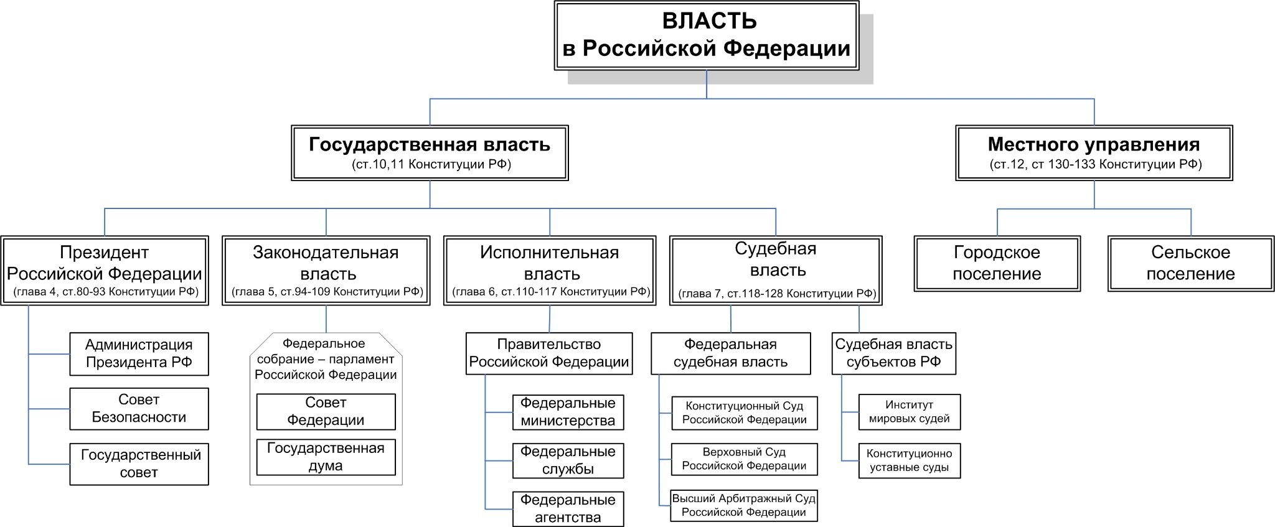

Государственный Совет РФ - это конституционный государственный и консультативно-совещательный орган, формируемый Президентом Российской Федерации в целях обеспечения согласованного функционирования и взаимодействия органов публичной власти, определения основных направлений внутренней и внешней политики Российской Федерации и приоритетных направлений социально-экономического развития государства.

Правовой основой является Глава 3 Конституции РФ и Федеральный Закон от 8 декабря 2020 № 394-ФЗ «О Государственном Совете Российской Федерации»

ОСНОВНЫЕ ЗАДАЧИ:
- Обеспечение согласованного функционирования и взаимодействия органов публичной власти, определение основных направлений внутренней и внешней политики РФ и приоритетных направлений социально-экономического развития государства;
- Разрешение разногласий между федеральными органами государственной власти и органами государственной власти субъектов РФ, а также между органами государственной власти субъектов РФ;
- Рассмотрение проектов федеральных законов и указов Президента РФ, имеющих общегосударственное значение;
- Обсуждение основных параметров проекта ФЗ “О федеральном бюджете” на очередной год и на плановый период, а также информации Правительства РФ о ходе исполнения федерального бюджета РФ;
- Обсуждение основных вопросов кадровой политики в РФ.

ОСНОВНЫЕ ФУНКЦИИ:
- Рассматривает вопросы, касающиеся взаимодействия органов публичной власти, обсуждает основные направления внутренней и внешней политики РФ и приоритетные направления социально-экономического развития государства, в том числе основные направления регионального и муниципального развития;
- Рассматривает вопросы, касающиеся согласованного функционирования и взаимодействия федеральных органов государственной власти, органов государственной власти субъектов РФ и органов местного самоуправления, в том числе по вопросам передачи полномочий между названными органами, в целях достижения согласованного их решения;
- Анализирует практики государственного и муниципального управления, разрабатывает предложения по их совершенствованию;
- Участвует в определении, согласовании и утверждении критериев и показателей эффективности деятельности органов исполнительной власти субъектов РФ и органов местного самоуправления;
- Обеспечивает мониторинг планируемых субъектами РФ и достигнутых ими за отчетный период значений (уровней) показателей деятельности, представляет соответствующий доклад Президенту РФ;
- Участвует в разработке и определении мер поощрения субъектов РФ и муниципальных образований в целях содействия достижению и (или) поощрения достижения ими наилучших значений (уровней) показателей деятельности;
- Осуществляет иные функции в соответствии с ФКЗ, ФЗ, решениями Президента РФ.
Госсовет не принимает законы, но его рекомендации и поручения по итогам заседаний становятся основой для указов Президента, постановлений Правительства и региональных программ.

СТРУКТУРА
В состав ГосСовета входят Председатель ГосСовета и члены ГосСовета.
В состав ГосСовета не могут входить лица, имеющие гражданство иностранного государства либо вид на жительство.
- ПРЕДСЕДАТЕЛЬ
Председателем ГосСовета является Президент Российской Федерации. Он:
- Осуществляет руководство деятельностью ГосСовета;
- Определяет место и время проведения заседаний ГосСовета и его Президиума, председательствует на них;
- Формирует план работы ГосСовета и повестку дня его очередного заседания;
- Назначает Секретаря ГосСовета из числа его членов;
2. ЧЛЕНЫ ГОССОВЕТА
Членами ГосСовета являются:
- Председатель Правительства РФ
- Председатель СФ Федерального Собрания РФ
- Председатель ГД Федерального Собрания РФ
- Руководитель Администрации Президента РФ
- Главы всех 89 субъектов РФ.
Члены ГосСовета вправе вносить в Президиум ГосСовета предложения по плану его работы, повестке дня его заседаний и порядку обсуждения вопросов. Они участвуют в подготовке материалов к заседаниям и проектов решений, а также в заседаниях ГосСовета.
3. ПРЕЗИДИУМ
Для решения текущих вопросов деятельности ГосСовета формируется Президиум ГосСовета. Его состав определяется Председателем ГосСовета.
Президиум рассматривает план работы ГосСовета, а также повестку дня его очередного заседания и материалы к заседанию; анализирует реализацию плана работы ГосСовета и его решений. Итоги заседания Президиума оформляются решением, которое подписывается Председателем ГосСовета.
4. КОМИССИИ
В целях выполнения задач и осуществления функций ГосСовета создаются комиссии, а также могут создаваться рабочие группы и иные рабочие органы.
Комиссии ГосСовета создаются по направлениям деятельности:
- Государственное и муниципальное управление
- Инвестиции
- Инфраструктура для жизни
- Кадры
- Культура и традиционные духовно-нравственные ценности
- Международная кооперация и экспорт
- Молодёжь и дети
- Продолжительная и активная жизнь
- Промышленность
- Северный морской путь и Арктика
- Сельское хозяйство
- Семья
- Технологическое лидерство (косвенно связано с ИТ)
- Туризм
- Физическая культура и спорт
- Экологическое благополучие
- Экономика данных ← главная комиссия по ИТ и цифровым технологиям
- Экономика и финансы
- Энергетика
- Эффективная и конкурентная экономика
- Эффективная транспортная система
- Комиссия по поддержке ветеранов СВО (2025).
Рабочие группы и иные органы создаются внутри комиссий для конкретных задач.

СФЕРА ИТ
Комиссия “Экономика данных”. Председатель — Андрей Воробьев, губернатор Московской области.
Цель комиссии — содействие дальнейшей цифровизации государства, укрепление технологической независимости и повышение качества жизни граждан.
Основные направления работы комиссии:
- Применение информационных и коммуникационных технологий, направленных на развитие информационного общества;
- Мониторинг достижения показателей национальной цели развития «Цифровая трансформация государственного и муниципального управления, экономики и социальной сферы»;
- Развитие отрасли связи;
- Развитие инфраструктуры доступа к сети «Интернет»;
- Развитие цифровых платформ в отраслях социальной сферы;
- Развитие инфраструктуры кибербезопасности;
- Развитие технологий искусственного интеллекта;
- Достижение цифровой зрелости ключевых отраслей экономики и социальной сферы;
- Развитие единой платформы Госуслуг;
- Создание эффективной системы противодействия преступлениям, совершаемым с использованием информационно-коммуникационных технологий;
- Обеспечение сетевого суверенитета и информационной безопасности в сети «Интернет»;
- Содействие внедрению наиболее успешных практик применения технологий искусственного интеллекта в субъектах РФ.

Косвенные направления в других комиссиях:
- Комиссия «Кадры» — подготовка специалистов для цифровой экономики, программы переподготовки госслужащих по ИТ.
- Комиссия «Технологическое лидерство» — импортозамещение в ИТ, развитие отечественного ПО и оборудования.
- Комиссия «Государственное и муниципальное управление» — цифровизация госуправления, электронные сервисы.

